В Ракитянском районе начался ремонт подъездной автодороги к хутору Кривая Роща
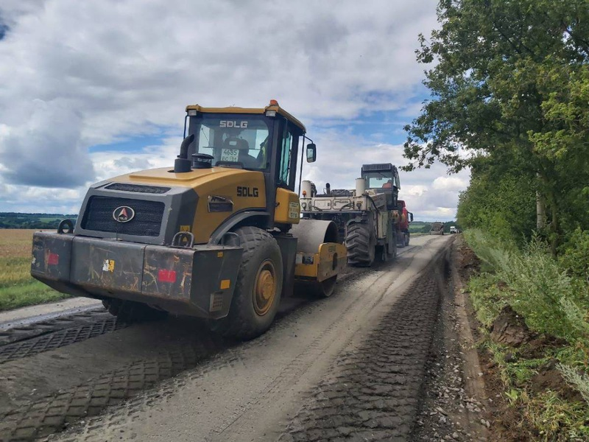
Протяжённость участка составляет 2,2 км. Контракт заключён с компанией «Белзнак».
Ремонт ведётся за счёт федеральных средств, которые регион дополнительно получил от Правительства РФ.
В настоящее время на участке, протяжённостью 1,3 км, выполнены работы по устройству основания методом холодной регенерации, уложен нижний слой асфальтобетона. Кроме того, разрабатывается программа на оставшиеся 0,9 км.
Объект планируется сдать 31 августа.
